Rondje om …..(de boom of om de zandbak, of …..)
Je noteert een som (plus, min, keer, delen – mag ook combi bijv.: 3+3x5=).
Het antwoord mag niet meer dan 100 zijn.

Dit heb je nodig:
- Een whiteboard + stift per persoon
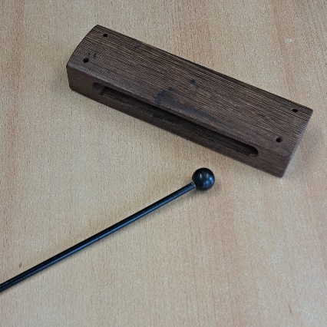
- Een woodblock + drumstok of trom met drumstok of emmer met drumstok.
- Eventueel een scheidsrechterfluitje

Zo gaat het spel:
- Elk kind heeft een whiteboardje + stift
- Je noteert je naam bovenaan het blad
- Je noteert een som (plus, min, keer, delen of combi) Het antwoord mag niet meer dan 100 zijn.
- Je legt het blad + stift om de boom in een grote kring. Bij ons staat een bankje om de boom. Daarop werd het sommenblad + stift gelegd. Je kunt ook om de zandbak lopen. Dan leg je het blad + stift op de zandbakrand.
- Kinderen gaan in een grote kring eromheen staan.
- De spelleider tikt het ritme op het woodblock:
- Wandelen: tik –- tik –- tik –- tik –- tik - …. (is rustig in de maat lopen)
- Huppelen: tikke – tikke- tikke - tikke
- Rennen; tik-tik-tik-tik-tik-tik-tik
- 2 snelle tikjes op het woodblock (tik-tik) = je stopt, loopt naar een sommenblad – rekent de som uit – stift bij het blad leggen – terug in de grote kring.
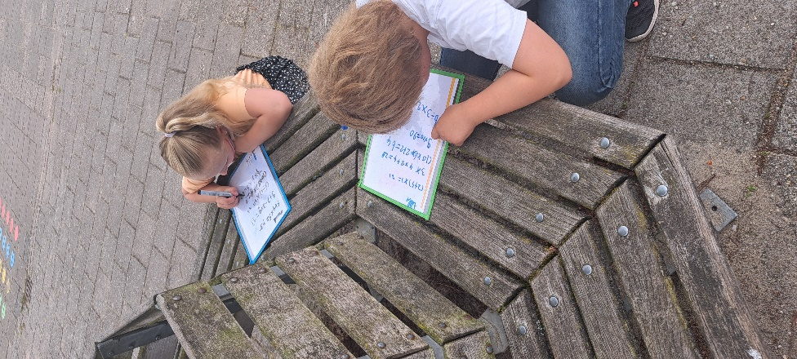
- We gaan verder: tik-tik-tik-tik
- Fluitsignaal = wisselen van looprichting (met klok mee / tegen de klok in)
- 2 snelle tikje = stop, loop naar het sommenblad en noteer een nieuwe som
- Terug in de kring: tik-tik-tik-tik….
- 2 snelle tikjes = stop, loop naar een sommenblad en schrijf het antwoord van de som op.
- Enz….. De kinderen komen waarschijnlijk steeds bij een ander blad uit waarvan ze de som uitrekenen of waarop ze een nieuwe som schrijven
Na 5 à 6 sommen met antwoord stopt het spel. Nog even tijd? Bespreek dan binnen (= rustmoment) 1 à 2 bladen met sommen klassikaal. Laat handige strategieën uitleggen door de leerling die de beurt heeft.

